TRƯỜNG THPT HÀM RỒNG  Mã đề thi: 129 | ĐÁP ÁN ĐỀ KHẢO SÁT HSG THÁNG 9  Môn: Hóa học – Lớp: 12  Thời gian: 90 phút

PHẦN I.
(Mỗi câu trả lời đúng thí sinh được 0,4 điểm)
Câu | 1 | 2 | 3 | 4 | 5 | 6 | 7 | 8 | 9 | 10 | 11 | 12 | 13 | 14 | 15 | 16 | 17 | 18 | 19 | 20
Chọn | C | C | B | A | C | B | C | C | B | B | C | D | B | D | A | C | A | D | D | A

PHẦN II.
Điểm tối đa của 01 câu hỏi là 1,2 điểm.
•Thí sinh chỉ lựa chọn chính xác 01 ý trong 1 câu hỏi được điểm.
•Thí sinh chỉ lựa chọn chính xác 02 ý trong 1 câu hỏi được điểm.
•Thí sinh chỉ lựa chọn chính xác 03 ý trong 1 câu hỏi được 0,6 điểm.
•Thí sinh lựa chọn chính xác cả 04 ý trong 1 câu hỏi được 1,2 điểm.

Câu 1. | Câu 2. | Câu 3. | Câu 4. | Câu 5. | Câu 6.
a) Đ | a) Đ | a) Đ | a) S | a) Đ | a) Đ
b) Đ | b) Đ | b) S | b) Đ | b) S | b) S
c) Đ | c) S | c) S | c) S | c) S | c) Đ
d) Đ | d) Đ | d) Đ | d) S | d) S | d) S

PHẦN III
(Mỗi câu trả lời Đúng thí sinh Được 0,8 Điểm)
Câu | 1 | 2 | 3 | 4 | 5 | 6
Chọn | 283 | 3 | 2 | 3 | 100 | 50

----- HẾT -----

ĐÁP ÁN CHI TIẾT ĐỀ KHẢO SÁT HSG LỚP 12 - THÁNG 9

PHẦN I. Câu trắc nghiệm nhiều phương án lựa chọn. Thí sinh trả lời từ câu 1 đến câu 20. Mỗi câu thí sinh chỉ chọn một phương án đúng.
Câu 1. Cho các dung dịch loãng NaOH, NaCl, KHCO₃ và K₂SO₄ có cùng nồng độ mol/l. Dung dịch dẫn điện tốt nhất là
A. NaOH. B. NaCl. C. K₂SO₄. D. KHCO₃
Câu 2. Có bao nhiêu biện pháp sau đây có thể áp dụng để giảm thiểu tác nhân gây mưa acid ?
(1) Sử dụng xe đạp, phương tiện công cộng thay cho các phương tiện động cơ cá nhân như ô tô, xe máy…
(2) Sử dụng các nguồn năng lượng mới, năng lượng sạch, năng lượng tái tạo.
(3) Sử dụng tiết kiệm, hiệu quả nguồn tài nguyên thiên nhiên.
(4) Cải tiến công nghệ sản xuất, có biện pháp xử lí khí thải và tái chế các sản phẩm phụ có chứa sulfur.
A. 1. B. 3. C. 4. D. 2.
Câu 3: Cho các nhận xét sau:
(a) Phân đạm ammonium chỉ phù hợp với đất chua.
(b) Ammophos (hỗn hợp gồm (NH₄)₂HPO₄ và NH₄H₂PO₄) là một loại phân bón hỗn hợp.
(c) Thành phần chính của superphosphate kép gồm Ca(H₂PO₄)₂ và CaSO₄.
(d) Tro thực vật cũng là một loại phân kali vì có chứa nhiều K₂SO₄.
(e) Urea có công thức là (NH₂)₂CO và là một hợp chất vô cơ.
(g) Nguyên liệu để sản xuất phân lân là quặng phosphorite hoặc apatite.
Số nhận xét không đúng là
A. 4. B. 5. C. 2. D. 3.
Câu 4: Cho một mẫu quặng phosphorite X (chứa 88,35% khối lượng Ca₃(PO₄)₂, còn lại là tạp chất trơ không chứa phosphorus) tác dụng với dung dịch H₂SO₄ đặc (vừa đủ). Sau phản ứng hoàn toàn, làm khô hỗn hợp, thu được superphosphate đơn Y. Độ dinh dưỡng của Y là
A. 25,97%. B. 40,47%. C. 28,06%. D. 24,79%.
Câu 5: Cho các phản ứng sau:
a/ CH₃CH₂OH + CuO
b/ (CH₃)₂CHOH + CuO

Những phản ứng sản phẩm tạo thành aldehyde là
A. (a). B. (c). C. (a) và (d). D. (b) và (c).
Câu 6. Tìm pH của dung dịch CH₃COOH 0,1 M (bỏ qua sự phân li của nước), biết hằng số phân li của acid K_{a} = .
A. 1,00. B. 2,88. C. 6,04. D. 6,05.
Câu 7: Kí hiệu (1), (2), (3), (4) và (5) cho các chất không theo trình tự: Propane, phenol, ethanol, iodoethane, glycerol có các thông tin như sau:
Chất | Nhiệt độ sôi (°C) | Độ tan trong nước tại 25 °C
(1) | 78,3 | ∞
(2) | 182,0 | 0,895 (mol/L)
(3) | 72,0 | –
(4) | 290,0 | ∞
(5) | –42,1 | –
Vậy các chất (1), (2), (3), (4) và (5) lần lượt là
A. ethanol, phenol, glycerol, iodoethane, propane.
B. glycerol, phenol, propane, ethanol, iodoethane.
C. ethanol, phenol, iodoethane, glycerol, propane.
D. ethanol, propane, phenol, glycerol, iodoethane.
Câu 8: Cho các phát biểu sau :
(1) Số đồng phân hydrocarbon thơm ứng với công thức phân tử C₈H₁₀ là 3.
(2) Để phân biệt but-1-yne và but-2-yne người ta dùng dung dịch AgNO₃/NH₃.
(3) Phân tử vinyl acetylene có 7 liên kết sigma (σ) và 3 liên kết pi (π)
(4) Có 3 alkyne ứng với công thức phân tử C₅H₈.
(5) Acetylene được dùng trong đèn xì oxygen – aceytylene để hàn cắt kim loại.
(6) Để ủ hoa quả nhanh chín và an toàn hơn, có thể thay thế C₂H₂ bằng C₂H₄.
Số phát biểu đúng là
A. 3. B. 6. C. 5. D. 4
Câu 9: Trên thị trường hiện nay, một số loại nước tương (Xì dầu) đã bị cấm do chứa lượng 3-MCPD (3-chloropropane-1,2-diol) vượt quá tiêu chuẩn cho phép. Sự hình thành 3-MCPD trong quá trình sản xuất được giải thích là do NSX dùng HCl để thủy phân protein thực vật (Đậu tương). Trong quá trình này có kèm theo phản ứng thủy phân chất béo tạo thành glycerol. Sau đó HCl tác dụng với glycerol, thu được 2 đồng phân cấu tạo là 3-MCPD và chất X. Cho các phát biểu sau:
(a) Vinyl chloride tác dụng với dung dịch KMnO₄ thu được 3-MCPD.
(b) X hòa tan được Cu(OH)₂ tạo thành dung dịch xanh lam.
(c) Tách béo đậu tương trước khi thủy phân sẽ giảm sự hình thành 3-MCPD.
(d) Tên gọi của X là 2-chloropropane-1,2-diol.
Số phát biểu đúng là
A. 2. B. 1. C. 3. D. 4.
Câu 10. Một peptide có cấu trúc như sau:
Cho các phát biểu sau:
a. Peptide trên chứa alanine, glutamic acid và glycine.
b. Peptide trên có 3 liên kết peptide trong phân tử trên.
c. Peptide trên có phản ứng màu biuret.
d. Peptide trên là tetrapeptide.
Số phát biểu đúng là
A. 1 B. 2 C. 3 D. 4
Câu 11: Tiến hành thí nghiệm phản ứng tráng gương của glucose theo các bước sau đây:
- Bước 1: Rửa sạch ống nghiệm thủy tinh bằng cách cho vào một ít kiềm, đun nóng nhẹ, tráng đều, sau đó đổ đi và tráng lại ống nghiệm bằng nước cất.
- Bước 2: Nhỏ vào ống nghiệm trên 1 mL dung dịch AgNO₃ 1%, sau đó thêm từng giọt NH₃, trong ống nghiệm xuất hiện kết tủa nâu xám của silver hydroxide, nhỏ tiếp vài giọt dung dịch NH₃ đến khi kết tủa tan hết.
- Bước 3: Thêm tiếp 1 mL dung dịch glucose 1%, đun nóng nhẹ trên ngọn lửa đèn cồn một thời gian thấy thành ống nghiệm sáng bóng như gương.
Cho các phát biểu sau:
(a) Trong phản ứng trên, glucose đã bị oxi hóa bởi dung dịch AgNO₃/NH₃.
(b) Trong bước 2, khi nhỏ tiếp dung dịch NH₃ vào, kết tủa nâu xám của silver hydroxide bị hòa tan do tạo thành phức bạc [Ag(NH₃)₂]OH.
(c) Trong bước 3, để kết tủa bạc nhanh bám vào thành ống nghiệm ta phải luôn lắc đều hỗn hợp phản ứng.
(d) Ở bước 1, vai trò của NaOH là để làm sạch bề mặt ống nghiệm.
Số phát biểu đúng là
A. 1. B. 3. C. 2. D. 4.
Câu 12: Phương pháp sắc kĩ cột có thể được dùng để tách các hợp chất estriol, estradiol và estrone. Sau một thời gian có sự tách các chất như trong sơ đồ sau:
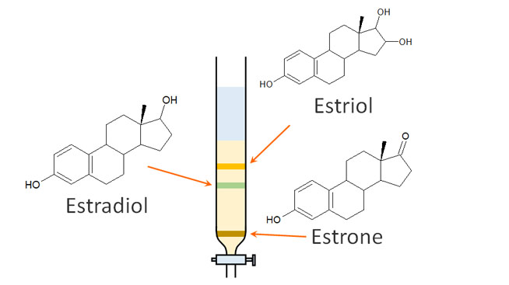
Thứ tự giảm dần khả năng hấp phụ bởi pha tĩnh là
A. Esteadiol > Estriol > Estrone. B. Estriol > Estrone > Esteadiol.
C. Estriol > Esteadiol > Estrone. D. Estrone > Esteadiol > Estriol
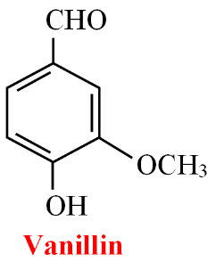
Câu 13: Trong vỏ quả cây vanilla có hợp chất mùi thơm dễ chịu, tên thường là vanillin. Công thức cấu tạo của vanillin như hình bên. Khi nói về vanilin có các phát biểu sau
(a) Vanillin là hợp chất thơm
(b) Vanillin có phản ứng tráng bạc.
(c) Công thức phân tử của vanillin là C₈H₅O₃.
(d) Vanillin vừa tác dụng với Na vừa phản ứng với NaOH.
(e) Vanillin có tính chất của alcohol thơm.
Số phát biểu đúng là
A. 2. B. 3. C.4. D.1
Câu 16. Cho E (C₃H₆O₃) và F (C₄H₆O₅) là các chất hữu cơ mạch hở. Trong phân tử chất F chứa đồng thời các nhóm -OH, -COO- và -COOH. Cho các chuyển hóa sau:
(1) E + NaOH X + Y
(2) F + NaOH X + H₂O
(3) X + HCl Z + NaCl
Biết X, Y, Z là các hợp chất hữu cơ. Cho các nhận định sau:
a) Chất X có số nguyên tử oxygen bằng số nguyên tử hydrogen.
b) Phân tử chất E chứa đồng thời nhóm -OH và nhóm -COOH.
c) Trong công nghiệp, chất Y được điều chế trực tiếp từ ethylene.
d) Nhiệt độ sôi của chất Y nhỏ hơn nhiệt độ sôi của ethyl alcohol.
Số nhận định đúng là
A. 3. B. 4. C. 1. D. 2.
Câu 15 . Cho các phát biểu sau:
(a) Trong dung dịch, glycine tồn tại chủ yếu ở dạng ion lưỡng cực.
(b) Amino acid là chất rắn kết tinh, dễ tan trong nước.
(c) Phản ứng thế bromine vào vòng thơm của aniline dễ hơn benzene
(d) Hợp chất H₂N-CH₂-COO-CH₃ tác dụng được với dung dịch NaOH và dung dịch HCl.
(e) Triolein và protein có cùng thành phần nguyên tố.
(g) Trong phân tử, các amino acid đều chỉ có một nhóm NH₂ và một nhóm COOH.
Số phát biểu đúng là:
A. 4. B. 5. C. 3. D. 6.
Câu 16. Cho một dạng mạch cấu tạo phân tử của carbohydrate như sau:
Phát biểu nào sau đây đúng?
A. Cấu tạo phân tử trên của amylopectin.
B. Cấu tạo phân tử trên được tạo bởi nhiều đơn vị β-glucose.
C. Các đơn vị glucose nối với nhau qua liên kết α-1,4-glycoside làm cho phân tử không duỗi thẳng mà xoắn
thành hình lò xo.
D. Cấu tạo phân tử trên có dạng chuỗi polymer phân nhánh.
Câu 17: Hoà tan hết 5,72 gam tinh thể muối sodium carbonate ngậm nước (muối A) vào nước được dung dịch X. Cho dung dịch X tác dụng hết với 114,4 mL dung dịch BaCl₂ 0,2 M thu được 3,94 gam kết tủa. Phần trăm khối lượng nguyên tố oxygen có trong A là
A. 72,73%. B. 71,64%. C. 74,07%. D. 70,40%.
Câu 18: Hoà tan 23,2 gam một mẫu quặng magnetitte (chỉ chứa Fe₃O₄ và tạp chất trơ) bằng dung dịch sulfuric acid loãng dư. Lọc bỏ chất không tan, thêm nước cất vào dịch lọc, thu được 200 mL dung dịch X. Chuẩn độ 5 mL dung dịch X cần dùng đúng 17,5 mL dung dịch KMnO₄ 0,02 M. Phần trăm khối lượng Fe₃O₄ trong mẫu quặng magnetitte là
A. 14%. B. 23%. C. 80%. D. 70%.
Câu 19: Chỉ số xà phòng hóa (Saponification value, viết tắt là SAP): Lượng KOH cần thiết (tính bằng milligam) để phản ứng hết với 1 g dầu, mỡ theo phản ứng xà phòng hóa và trung hòa hết carboxylic acid tự do có trong dầu, mỡ. Cho chỉ số xà phòng hóa của dầu olive là 190. Khối lượng của KOH (milligam) cần thiết để phản ứng hết với 200 g dầu olive là
A. 19000. B. 950. C. 1053. D. 38000.
Câu 20. Khi cho 2-methylpropane tác dụng với bromine ở 127 ºC thu được hỗn hợp 2 sản phẩm thế monobromo là 1-bromo-2-methylpropane (0,56%) và 2-bromo-2-methylpropane (99,44%). Tỉ lệ khả năng phản ứng tương đối của nguyên tử hydrogen gắn ở nguyên tử carbon bậc III và nguyên tử carbon bậc I trong phản ứng là
A. 1598. B. 58. C. 163. D. 986.

PHẦN II. Câu trắc nghiệm đúng sai. Thí sinh trả lời từ câu 1 đến câu 6. Trong mỗi ý a), b), c), d) ở mỗi câu, thí sinh chọn đúng hoặc sai.
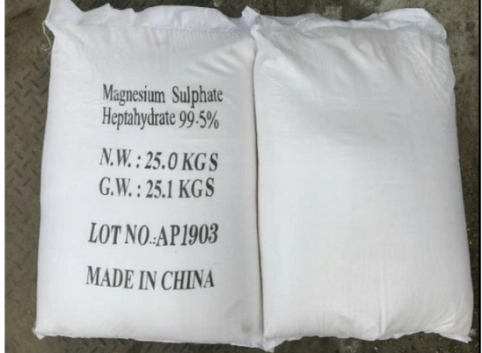
Câu 1: Magnesium sulfate có rất nhiều ứng dụng trong thực tế như trong nông nghiệp (phân bón, chế phẩm chăn nuôi,…), trong làm đẹp, trong y tế như giúp kiểm soát và ngăn chặn những cơn co giật đối với phụ nữ mang thai bị eclampsia hoặc préclampsia, nên có khả năng làm thuốc chống co giật trong quá trình mang thai... Magnesium sulfat khan được sử dụng làm chất làm khô, dễ hút ẩm (dễ dàng hấp thụ nước từ không khí) và do đó rất khó để cân chính xác; hydrate thường được ưa thích khi chuẩn bị các dung dịch (ví dụ, trong chế phẩm y tế). Muối magnesium sulfate thường đóng bán trên thị trường như hình bên.
a) Trong hình trên là muối magnesium sulfate ngậm 7 phân tử nước.
b) Do MgSO₄ có chứa Mg là nguyên tố cấu tạo nên diệp lục tố, rất cần thiết cho quá trình quang hợp nên MgSO₄ một chất giàu dinh dưỡng và có khả năng làm lá cây xanh tươi, chống rụng lá và quang hợp tốt.
c) Nếu để magnesium sulfate khan trong không khí một thời gian thì khối lượng sẽ tăng lên.
d) Trong mỹ phẩm và các sản phẩm chăm sóc cá nhân, MgSO₄ được sử dụng như một chất tẩy da chết tự nhiên, chất chống viêm và chất độn với nồng độ lên tới 11% và 25%.
Câu 2. Khí A không màu có mùi đặc trưng, khi cháy trong khí oxygen tạo nên khí B không màu, không mùi. Khí B có thể tác dụng với lithium kim loại ở nhiệt độ thường tạo ra chất rắn C. Hoà tan chất rắn C vào nước được khí A. Khí A tác dụng acid mạnh D tạo ra muối E. Dung dịch muối E không tạo kết tủa với barium chloride và silver nitrate. Nung muối E trong bình kín sau đó làm lạnh bình thu được khí F và chất lỏng G.
a) Khí A tan tốt trong nước, làm quỳ tím ẩm chuyển sang màu xanh.
b) Khí B được sử dụng để bảo quản thực phẩm.
c) Acid mạnh D là hóa chất quan trọng hàng đầu trong công nghiệp.
d) Muối E được sử dụng làm phân bón hóa học.
Câu 3: PET (poly (ethylene -terephthalate) là một loại polyester được sử dụng để sản xuất quần áo và chai nhựa. PET được điều chế từ Terephthalic acid và Ethylene glycol theo sơ đồ sau:
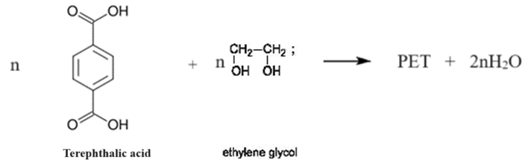
Phát biểu nào đúng, sai trong các phát biểu sau?
a) Phản ứng giữa terephthalic acid và ethylene glycol thuộc loại phản ứng ester hóa.
b) Để phân biệt ethylene glycol và glycerol dùng Cu(OH)₂ ở nhiệt độ thường.
c) Oxi hóa ethylene glycol bằn CuO dư, sản phẩm hữu cơ thu được có khả năng tham gia phản ứng iodoform.
d) Terephthalic acid được điều chế bằng cách oxi hóa p-Xylene bằng dung dịch KMnO₄ trong H₂SO₄ loãng.
Câu 4: Cho hai phương trình nhiệt hoá học sau:
CO(g) + O₂(g) CO₂(g) (1)
C₂H₅OH(l) + O₂(g) 2CO₂(g) + 3H₂O(l) (2)
a) Đốt 3,36 gam khí CO toả ra lượng nhiệt là 950,88 kJ.
b) Đốt 92 gam C₂H₅OH lỏng toả ra lượng nhiệt là 2733,78 kJ.
c) Nhiệt tạo thành chuẩn của CO₂ là -283,00 kJ.
d) Khi đốt cháy cùng 1,0 mol CO và 1,0 mol C₂H₅OH thì CO toả năng lượng nhiều hơn.
Câu 5. Hợp chất hữu cơ mạch hở X (C₈H₁₂O₅) tác dụng với lượng dư dung dịch NaOH đun nóng thu được glycerol và hỗn hợp 2 muối carboxylate Y và Z (M_{Y} < M_{Z}). Hai chất Y, Z đều không có phản ứng tráng bạc.
a) Tên gọi của Z là sodium acrylate.
b) Có 2 công thức cấu tạo thỏa mãn tính chất của X.
c)Phân tử X chỉ chứa 1 loại nhóm chức.
d) Carboxylic acid của muối Z có đồng phân hình học.
Câu 6. Hình vẽ sau đây mô tả quá trình điều chế và thử tính chất hóa học của ethylene:
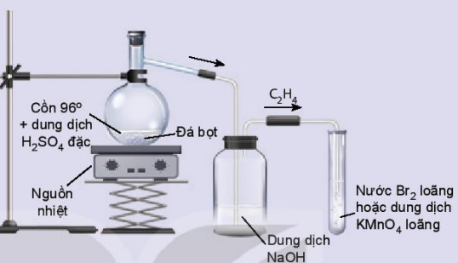
a) Khí sinh ra là ethylene làm mất màu dung dịch bromine hoặc dung dịch KMnO₄ loãng.
b) Bình đựng dung dịch NaOH có tác dụng loại bỏ hơi H₂SO₄ bị lẫn trong C₂H₄ sinh ra.
c) Vai trò của đá bọt là để điều hoà quá trình sôi, tránh hiện tượng quá sôi.
d) Tổng hệ số tỉ lượng tối giản của phương trình phản ứng giữa ethylene với dung dịch KMnO₄ loãng bằng 12.

PHẦN III: Câu trắc nghiệm yêu cầu trả lời ngắn. Thí sinh trả lời các câu hỏi từ câu 1 đến câu 6.
Câu 1. Tôm thẻ chân trắng là loài thủy sản mang lại thu nhập cao cho người nuôi tôm. Tuy nhiên hiện nay với việc mật độ nuôi ngày càng tăng, chất lượng nước ngày càng bị suy giảm, các thông số môi trường đã trở nên cực kỳ quan trọng đối với sức khỏe tôm. Một trong những chỉ tiêu mà bà con rất ít quan tâm đến nhưng lại có sự ảnh hưởng xuyên suốt từ đầu vụ đến cuối vụ nuôi là pH, pH là chỉ tiêu đo độ hoạt động của ion hydrogen trong nước (H⁺) hay thể hiện tính acid hay base của nước. Khi pH vượt ngưỡng có ảnh hưởng bất lợi trên tôm như làm tôm chậm lột, suy giảm miễn dịch, stress. Mất cân bằng áp suất thẩm thấu, … Nồng độ pH phù hợp với độ pH máu của tôm, cá để chúng sinh sống và phát triển tốt nhất khi giá trị pH của nước dao động từ 7,5 – 8,5.
Do sụp tảo, mưa nhiều, rửa trôi phèn vào ao nuôi cũng làm giảm pH xuống 4. Lượng vôi sống cần thiết để điều chỉnh pH của nước về 8 khi xử lí 100 m³ nước là m gam.
Biết rằng, để xác định lại chính xác nồng độ của nước đã được xử lí ở trên, người ta đã dùng V ml dung dịch HCl 0,1 M để chuẩn độ 20 lít nước đã được xử lí ở trên. Tính giá trị biểu thức m + V.
Hướng dẫn
Vôi sống : CaO ; 100 m³ = 100.10³ (L)
pH = 4=> [H⁺] = 10⁻⁴ (M)
pH = 8 => [OH⁻] dư = $\frac{{10}^{-14}}{{10}^{-8}}$ = 10⁻⁶ (M) ;
CaO + H₂O Ca(OH)₂ Ca²⁺ + 2OH⁻
=> $n_{{OH}^{-}}$ = 2n_{CaO} = 2. $\frac{m_{Cao}}{56}$ (mol)
Ta có : $n_{{OH}^{-}}$ ban đầu = $n_{{OH}^{-}}$ dư + $n_{H^{+}}$ = 2. = 100.10³ (10⁻⁶ + 10⁻⁴) => m_{CaO} = 282,8 (gam)
=> m = 282,8
Nồng độ nước sau khi xử lí có tính base =>Nồng độ nước là [OH⁻] dư = 10⁻⁶ (M)
+ Chuẩn độ : $n_{H^{+}}$ = $n_{{OH}^{-}}$= V (mL). 0,1 = 20.10³ (mL). 10⁻⁶ => V = 0,2 (mL)=> V = 0,2
=>m + V = 282,8 + 0,2 = 283
ĐS. 283
Câu 2. Một amine X có mảnh ion phân tử trên phổ MS có giá trị m/z là 73. Trong X carbon chiếm 65,753% về khối lượng. Khi tiến hành phân tích bằng phổ IR thì cho kết quả như sau:
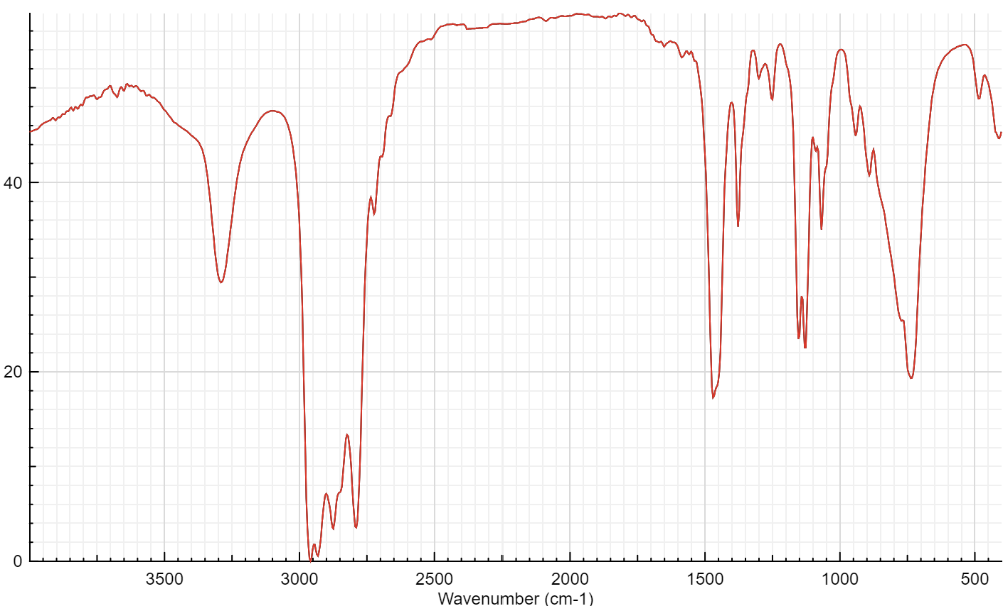
Hãy xác định số CTCT có thể có của X.
Hướng dẫn
CTTQ của amine X: C_{x}H_{y}N_{z}
Theo đề ta có: %mC = 65,753% → x = 4. Do M_{X} = 73 nên y + 14z = 25→ z = 1, y = 11. X là C₄H₁₁N.
Trên phổ IR: xét vùng 3400 – 3250 cm⁻¹: có peak của N-H. Tuy nhiên chỉ có 1 dao động hóa trị → amine bậc 2.
Vậy amine đã cho là amine đơn chức, bậc 2, có 3 CTCT: diethylamine, methyl propylamine, methyl isopropylamine.
ĐS. CTCT có thể có là 3.
Câu 3: Cho các vật liệu polymer thuộc loại chất dẻo mô tả như hình sau. Các polymer này có thể tái chế được,
các kí hiệu này thường được in trên bao bì, vỏ hộp, đồ dùng,… để giúp nhận biết vật liệu polymer cũng
như thuận lợi trong việc thu gom và tái chế.
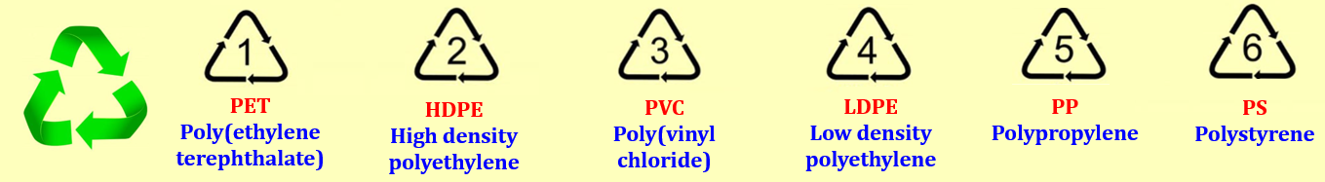
a. Trong 6 polymer trên, có 3 polymer nhiệt dẻo và 3 polymer nhiệt rắn.
b. Các polymer trên đều được tổng hợp từ phản ứng trùng hợp các monomer tương ứng.
c. Cả hai loại số 2 và số 4 đều có chung tính chất của nhựa PE chỉ khác nhau về mật độ phân tử vì vậy nhựa
HDPE làm ống cấp thoát nước trong nghành công nghiệp nhẹ, nhựa LDPE làm bao bì, túi ni lông, giấy đựng,túi
xốp.
d. Ba mũi tên của các kí hiệu nhựa trên tương ứng thuật ngữ 3R bao gồm Reduce (tiết giảm), Reused (táisử
dụng) và Recycle (tái chế) nhằm hạn chế rác thải nói chung và chất dẻo nói riêng đã xuất hiện và thực hiện từ lâu trên thế giới.
Hãy cho biết những phát biểu trên, số phát biểu sai là:
Hướng dẫn
a. Sai vì cả 6 polymer trên đều là nhựa nhiệt dẻo.
b. Sai vì các nhựa số 2, 3, 4, 5 và 6 đều được điều chế từ phản ứng trùng hợp. Nhựa số 1 được điều chế từ phản ứng trùng ngưng.
c. Đúng vì hai loại số 2 và số 4 đều có chung tính chất của nhựa PE chỉ khác nhau về mật độ phân tử vì vậy nhựa HDPE (mật độ phân tử PE cao) nên dùng làm ống cấp thoát nước trong nghành công nghiệp nhẹ, nhựa LDPE (mật độ phân tử PE thấp) nên dùng làm bao bì, túi ni lông, giấy đựng, túi xốp.
d. Đúng.
ĐS: 2.
Câu 4: Hợp kim là vật liệu kim loại chứa một kim loại cơ bản và một số kim loại khác hoặc phi kim. Almelec là hợp kim của aluminium (Z=13) với một lượng nhỏ magnesium (Z=12) và silicon (Z=14), trong đó chứa 98,8% aluminium, 0,5% magnesium, 0,7% silicon. Hợp kim này có điện trở nhỏ, dai, bền hơn nhôm, dùng để chế tạo dây cáp điện cao thế.
(1). Aluminium có 3 electron lớp ngoài cùng.
(2). Aluminium, silicon và magnesium đều có 3 lớp electron.
(3). Bán kính nguyên tử của aluminium lớn hơn magnesium.
(4). Độ đặc khít của Al bằng 74%, khối lượng riêng của tinh thể là 2,7 g/cm³ và M = 27 g/mol. Nguyên
tử Al có bán kính 1,43 A⁰.
Xác định số phát biểu đúng?
Hướng dẫn
Al (Z = 13): 1s²2s²2p⁶3s²3p¹
Mg (Z=12): 1s²2s²2p⁶3s².
(1), (2): đúng
(3): Sai vì bán kính nguyên tử của Mg lớn hơn của Al.
(4): Đúng vì: V thực của 1 nguyên tử Al = V_{Al} = (27:2,7.0,74):(6,022.10²³) = 1,2288.10⁻²³ cm³.
V_{Al} = 4πR³/3 → R_{Al} ≈ 1,43.10⁻⁸ cm = 1,43A⁰.
ĐS: 3 (1,2,4).
Câu 5. Mạ đồng được dùng rộng rãi để làm lớp mạ lót trên sắt, tăng khả năng bám của lớp mạ khác, tăng độ bền và độ bóng, mạ đồng dày lên thép để tăng độ dẫn điện, mạ đồng giúp giảm ma sát, tăng tính thẩm mỹ cho sản phẩm. Với 2,479 lít H₂ ở điều kiện chuẩn được tiêu thụ bởi một pin nhiên liệu trong 10 phút để sản xuất điện có cường độ dòng là I. Nếu dùng lượng điện đó để mạ đồng, hiệu suất mạ đạt 95%, cho 1 đồ vật diện tích bề mặt S cm², chiều dày lớp mạ là 0,1 mm, D_{Cu}=8,94 g/cm³. Giá trị S + I là bao nhiêu (làm tròn đến hàng đơn vị)? Biết Q= I.t = n.F (n là số mol electron trao đổi).
Hướng dẫn
Q= I.t= n.F, d = 0,1mm = 0,01cm.
Ta có: ne = 2.0,1 mol = 0,2 mol.
Q = n.F = 0,2.96500 = I. 600 → I = 32,167 A.
Do ne = 0,2 mol nên nCu = ne/2 hay mCu = 6,4 g → S = 0,95.6,4:8,94:0,01 ≈ 68,01 cm².
Kết quả: I + S = 32,167 + 68,01 ≈ 100,177 ≈ 100.
Câu 6: Hiện nay, bệnh COVID-19 chưa có thuốc đặc trị. Một số nước trên thế giới sử dụng thuốc điều trị sốt
rét có tên là hydrogencycloroquine để điều trị COVID-19. Khi phân tích định lượng hydrogencycloroquine,có
%C = 64,382%; %H = 7,750%; %N = 12,519%; %Cl = 10,581%, còn lại là oxygen. Công thức phân tử của
hydrogencycloroquine trùng với công thức đơn giản nhất. Có tổng số bao nhiêu liên kết σ trong một phân tử
hydrogencycloroquine biết phân tử có 2 vòng ?
Hướng dẫn
Đáp án = 50
%O = 4,768%
C : H : O : N : Cl = %C/12 : %H/1 : %O/16 : %N/14 : %Cl/35,5
= 5,365 : 7,75 : 0,298 : 0,894 : 0,298
= 18 : 26 : 1 : 3 : 1
⟶ C₁₈H₂₆ON₃Cl ⟶ Tổng số liên kết σ của hydrogencycloroquine = 50.
----- HẾT -----

